ALGORITMOS

Define algoritmo como un conjunto ordenado y finito de operaciones que permite hallar la solución de un problema. Método y notación en las distintas fórmulas del cálculo. El algoritmo constituye un método para resolver un problema mediante una secuencia de pasos a seguir. Dicha secuencia puede ser expresada en forma de diagrama de flujo con el fin de seguirlo de una forma más sencilla. De acuerdo con el concepto anterior, el algoritmo podría estar incluido en la definición de programa de ordenador de la Ley de Propiedad Intelectual (TRLPI), al referirse a éste como toda secuencia de instrucciones o indicaciones destinadas a ser utilizadas, directa o indirectamente, en un sistema informático para realizar una función o una tarea o para obtener un resultado determinado, cualquiera que fuere su forma de expresión y fijación.

Características
Las características fundamentales que debe cumplir todo algoritmo son:

- Un algoritmo debe ser preciso e indicar el orden de realización de cada paso.
- Un algoritmo debe estar definido. Si se sigue un algoritmo dos veces, se debe obtener el mismo resultado cada vez.
- Un algoritmo debe ser finito. el algoritmo se debe terminar en algún momento; o sea, debe tener un número finito de pasos.
- Un algoritmo debe ser legibles: El texto que lo describe debe ser claro, tal que permita entenderlo y leerlo fácilmente.

Un algoritmo debe definir tres partes: Entrada, Proceso y Salida. Ejemplo: el algoritmo de receta de cocina se tendrá:

- Entrada: ingrediente y utensilios.
- Proceso: elaboración de la receta en la cocina.
- Salida: terminación del plato (por ejemplo, Pollo al horno)

DIAGRAMA DE FLUJO

Un diagrama de flujo es una representación gráfica de un proceso. Cada paso del proceso es representado por un símbolo diferente que contiene una breve descripción de la etapa de proceso. Los símbolos gráficos del flujo del proceso están unidos entre sí con flechas que indican la dirección de flujo del proceso.

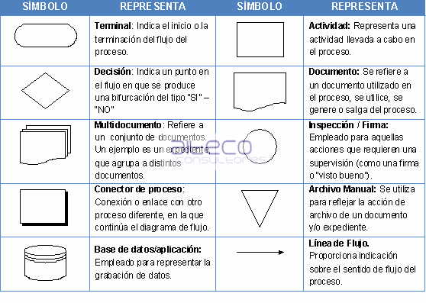

Clases de algoritmos y ejemplos:
- Algoritmos Cualitativos: Son todos aquellos pasos o instrucciones descritos por medio de palabras que sirven para llegar a la obtención de una respuesta o solución de un problema cualquiera.
Como ejemplo podemos decir que la utilización de un directorio (Búsqueda de un teléfono). Para poder buscar un teléfono en un directorio, se debe conocer el algoritmo que se va a utilizar, es decir la forma en que están codificados los nombres de las personas, para así lograr encontrarlos y localizar el número telefónico correspondiente.

- Algoritmos Cuantitativos: Son aquellos pasos o instrucciones que involucran cálculos numéricos para llegar a un resultado satisfactorio.
Como ejemplo podemos citar los pasos para resolver una ecuación de segundo grado, los pasos lógicos y secuenciales para obtener una nomina.

- Variables: Son todos aquellos valores que pueden o no cambiar en el transcurso de un algoritmo.
Como ejemplo podemos decir un valor lógico como falso o verdadero.

- Constantes: Son todos aquellos valores que no cambian en el transcurso de un algoritmo y son introducidos en el momento de utilizarse.
En determinados casos se puede presentar que el valor de una variable no cambie en el transcurso de un algoritmo; pero por este hecho no se considera constante, sigue siendo una variable, porque su valor puede cambiar y las constantes no lo pueden hacer.

Variables: Todos aquellos factores, eventos o sucesos, susceptibles de cambio, ya de sea de origen personal, social, físico, etc., que pueda adoptar más de un valor en un continuo, se le denomina variable, así por ejemplo, la edad, es una variable cuantitativa continua, ya que puede adoptar más de un valor en un gradiente preestablecido; otro ejemplo, sería el género, variable dicotómica (es decir puede adoptar dos únicos valores) de naturaleza cualitativa. Por tanto, es la naturaleza de la variable la que nos determina la forma de estudio.

Constante: Es una variable cuyo valor puede determinar el compilador durante la compilación y puede aplicar optimizaciones derivadas de ello. Para que esto sea posible se ha de cumplir que el valor de una constante no pueda cambiar durante la ejecución, por lo que el compilador informará con un error de todo intento de modificar el valor inicial de una constante.
Pseudocódigo: Se trata de una herramienta que los analistas de sistemas utilizan para comunicar a los programadores la estructura del programa que van a realizar, de forma de tener una idea bien clara de lo que se necesita programar.

Características:
Las principales características de este lenguaje son:
- Se puede ejecutar en un ordenador
- Es una forma de representación sencilla de utilizar y de manipular.
- Facilita el paso del programa al lenguaje de programación.
- Es independiente del lenguaje de programación que se vaya a utilizar.
- Es un método que facilita la programación y solución al algoritmo del programa.

Tipos de operadores:

- Aritméticos: son análogas a las fórmulas matemáticas, se usan para variables numéricas. Estos son los operadores usados:

+ | Suma
- | Resta
* | Multiplicación
/ | División

- Lógicas: Solo pueden dar dos valores true o false. Pueden ser:

Relacionales: pueden comparar dos valores, mediante un símbolo. Estos son los operadores usados:

+ | Suma
- | Resta
* | Multiplicación
/ | División
> | Mayor que
< | Menor que
= | Igual que
<> | Distinto que

+ | Suma
- | Resta
* | Multiplicación
/ | División

